PÊNFIGO FOLIÁCEO: RELATO DE CASO
Gabriel Félix Albuquerque SOUZA ¹; Ingrid Karolainy Alves da SILVA²; Raquel Gomes de SOUSA³; Ana Carla Oliveira DUARTE⁴; Augusto Vinícius Pinheiro ROLIM⁵; Nayla Raiane David ARAÚJO ⁶; Erika Aparecida Araújo dos SANTOS⁷ Lívia Batista CAMPOS⁸.
¹ Discente do Instituto Federal da Paraíba. E-mail: gabrielfelixalbuquerque14@gmail.com
² Discente do Instituto Federal da Paraíba. E-mail: ingridalves628@gmail.com
³ Discente do Instituto Federal da Paraíba. E-mail: raquelzinhagomes14@gmail.com
⁴ Discente do Instituto Federal da Paraíba. E-mail: aana.oliveiraduarte@gmail.com
⁵ Discente do Instituto Federal da Paraíba. E-mail: augustorolim02@gmail.com
⁶ Discente do Instituto Federal da Paraíba. E-mail: nayla.raiane@academico.ifpb.edu.br
⁷ Médica Veterinária. Email: erikasantos_vet@yahoo.com.br
⁸ Médica veterinária , doutora e docente do Instituto Federal da Paraíba. E-mail: liviacampos86@hotmail.com

Resumo:
Objetivou-se descrever um caso de pênfigo foliáceo em um canino da raça shih-tzu, macho, com cerca de seis anos de idade. O animal apresentava lesões cutâneas evidenciadas por pronunciada descamação e crostas melicéricas, bem como prurido acentuado e seborreia intensa. Com o objetivo de controlar o prurido, foi passado tratamento com oclacitinib e banhos antisseborreicos, porém não houve respostas satisfatórias. Posteriormente, foi solicitada a realização de um exame citológico. Todavia, o paciente foi submetido a mais um tratamento, que prosseguiu sem resposta clínica. A confirmação do diagnóstico realizou-se a partir do exame histopatológico cutâneo, o qual revelou-se positivo para pênfigo foliáceo.

Palavras-chave: canino; histopatológico; lesões cutâneas; prurido.
Introdução:
Dentre as patologias autoimunes, o pênfigo foliáceo (PF) destaca-se como a dermatose de maior relevância na rotina clínica, sendo caracterizado por uma reação de hipersensibilidade do tipo II que resulta na perda de adesão entre os queratinócitos. Esse processo, denominado acantólise, ocorre nas camadas mais superficiais da epiderme devido à ação de autoanticorpos contra as glicoproteínas dos desmossomos, especificamente a desmogleína 1 (LARSSON e LUCAS, 2020).
Clinicamente, a doença manifesta-se por pústulas frágeis que progridem rapidamente para crostas melicéricas, colaretes epidérmicos e alopecia. As lesões costumam ser bilaterais e simétricas, concentrando-se inicialmente na face, plano nasal e orelhas, com eventual hiperqueratose de coxins (JORDAN; BIZIKOVA, 2025).
. O pênfigo foliáceo acomete majoritariamente cães adultos e idosos, com forte influência genética evidenciada pela predisposição de raças como Akita, Chow Chow e Dachshund. Diante do exposto o presente trabalho tem como objetivo relatar um caso clínico de pênfigo foliáceo na espécie canina, abordando o diagnóstico e a resposta ao tratamento realizado.

Relato de caso:
Na clínica veterinária localizada na cidade de Mossoró-RN foi atendido um cão da raça shih-tzu, macho, com seis anos de idade, pesando 9,6 kg, denominado Duke. Na avaliação clínica os exames realizados foram o físico geral onde o animal apresentou parâmetros fisiológicos para espécie e foi observado lesões cutâneas caracterizadas por intensa descamação, crostas melicéricas, seborreia intensa e prurido acentuado.
Instituiu-se o tratamento inicial com oclacitinib (0,5 mg/kg, SID, por 30 dias) associado a banhos antisseborreicos para controle do prurido. Juntamente, realizou-se exame citológico cutâneo para exclusão de infecções oportunistas, o qual identificou apenas queratinócitos nucleados e anucleados. Diante desses achados, prescreveu-se antiparasitário e antibioticoterapia com doxiciclina (10 mg/kg, BID, por 10 dias).
Devido à ausência de resposta clínica satisfatória, procedeu-se à realização de exame histopatológico, os achados sugerem pênfigo foliáceo. Após a confirmação diagnóstica, foram prescritos, de forma sequencial e ajustada: azatioprina (1 mg/kg, por 30 dias); ciclosporina (5 mg/kg, SID, por 30 dias); e a associação de ciclosporina (5 mg/kg, SID) com prednisolona (1 mg/kg, SID) por 15 dias. Por fim, iniciou-se o protocolo de desmame com pulsoterapia (1 mg/kg, por semana).

Figura 01. Cão da raça shih-tzu, macho, com seis anos de idade antes e depois do tratamento.
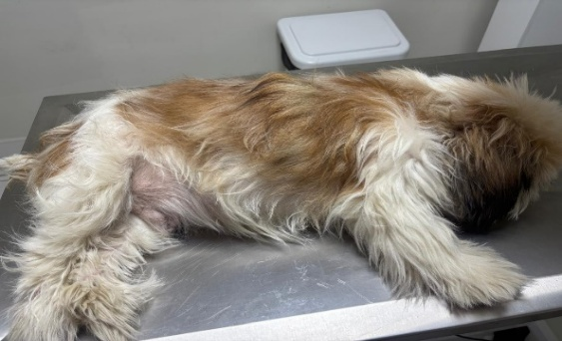
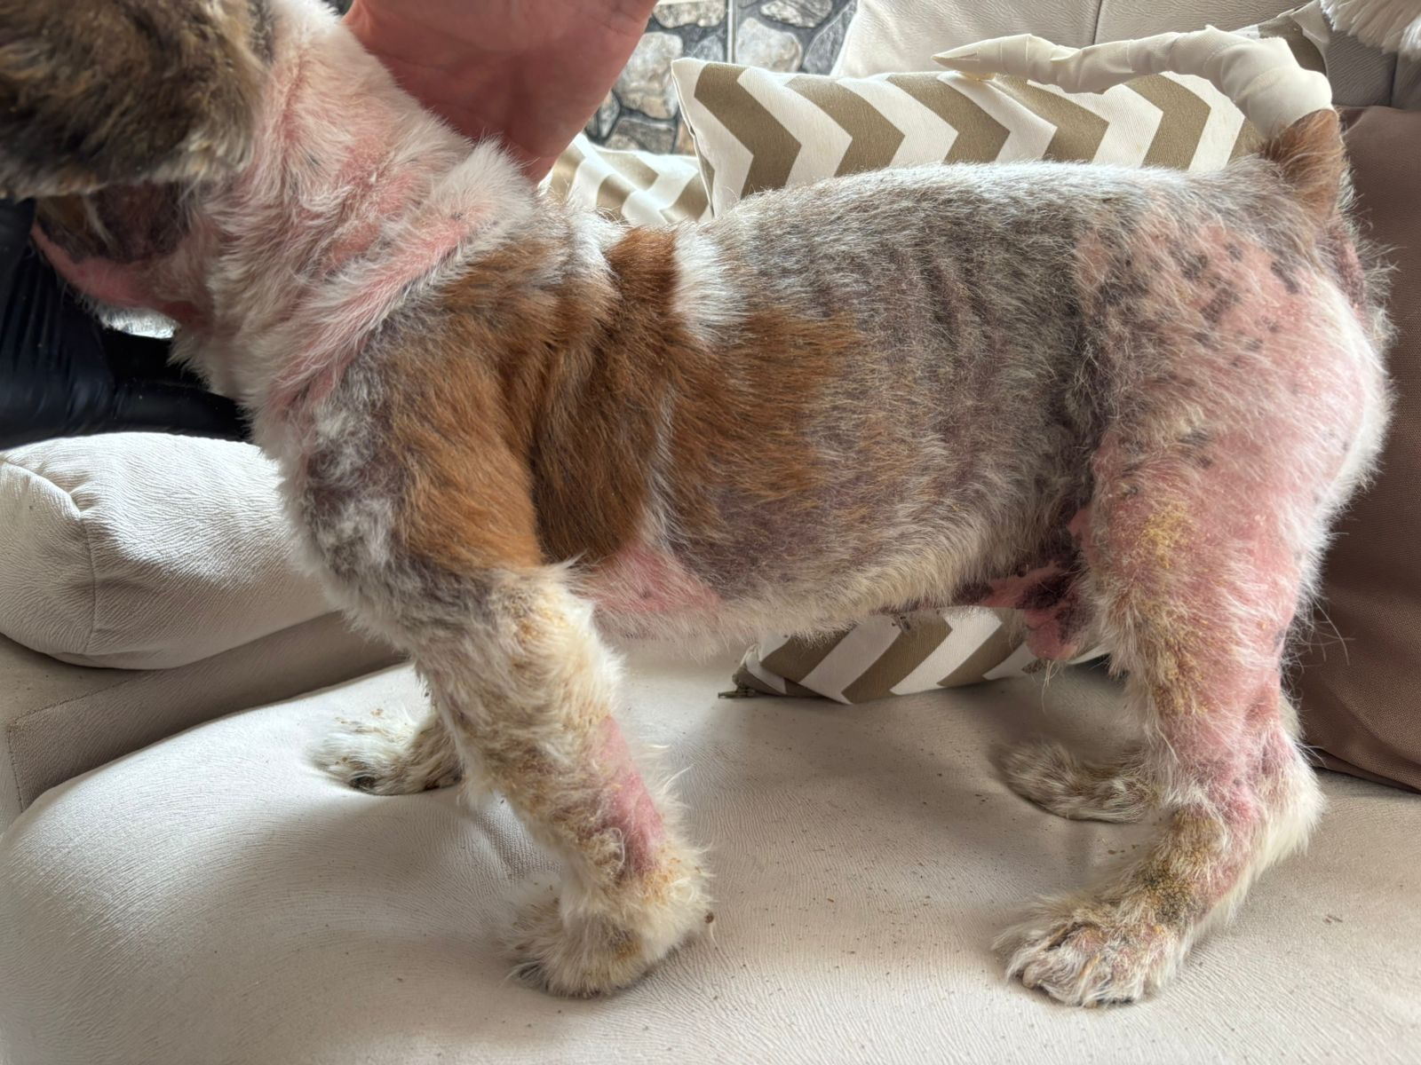

Resultados e Discussão:
O pênfigo foliáceo canino é uma das doenças autoimunes cutâneas mais comuns em cães, caracterizada pelo desenvolvimento de pústulas, crostas, erosões, descamação e alopecia. (JORDAN; BIZIKOVA, 2025). O diagnóstico de pênfigo foliáceo (PF) é estabelecido a partir da avaliação integrada de diferentes informações clínicas e laboratoriais. Entre os principais critérios utilizados destacam-se as características individuais do paciente, o histórico clínico, o exame físico geral e dermatológico, além de exames complementares como citologia, histopatologia e imunopatologia. Ademais, torna-se fundamental a exclusão de diagnósticos diferenciais, incluindo enfermidades de origem parasitária, bacteriana, nutricional e imunológica. Essa abordagem diagnóstica também foi adotada no presente trabalho.
A confirmação diagnóstica no presente estudo deu-se por meio do exame histopatológico, técnica de suma relevância na rotina dermatológica por atingir índices de conclusão diagnóstica superiores a 90% (MILLER et al., 2013). No caso do paciente Duke, a análise tecidual foi determinante para ratificar o pênfigo foliáceo após a refratariedade das condutas iniciais. Uma vez estabelecido o diagnóstico, o protocolo terapêutico fundamentou-se na imunossupressão e no controle de lesões secundárias.
Os resultados iniciais com azatioprina (1 mg/kg, por 30 dias) não evidenciaram resposta clínica significativa, e a substituição pela ciclosporina (5 mg/kg, SID, por 30 dias) promoveu apenas melhora discreta. Essa resistência corrobora a afirmação de que o pênfigo foliáceo permanece como um desafio na clínica veterinária, visto que a etiologia pouco elucidada e a diversidade de fatores individuais podem predispor a falhas terapêuticas (ABREU et al., 2014)
A remissão dos sinais clínicos e o controle do prurido foram efetivamente alcançados com a associação de ciclosporina (5 mg/kg, SID) e prednisolona (1 mg/kg, SID) por 15 dias. Essa evolução favorável viabilizou a transição para o protocolo de manutenção, que consistiu no desmame gradual dos fármacos e na implementação da pulsoterapia (1 mg/kg, por semana). Tal estratégia buscou assegurar o controle prolongado da enfermidade, minimizando, simultaneamente, os riscos e efeitos adversos associados ao uso crônico de imunossupressores.

Conclusão:
Conclui-se que o diagnóstico do pênfigo foliáceo canino depende de uma avaliação clínica criteriosa associada a exames complementares, com destaque para a histopatologia, que apresenta alta confiabilidade diagnóstica. Após a confirmação da doença, a instituição de terapia imunossupressora adequada torna-se essencial para o controle das lesões e para a manutenção da remissão clínica do paciente. Assim, a correta condução diagnóstica e terapêutica é fundamental para melhorar o prognóstico e a qualidade de vida dos animais acometidos.

Referências Bibliográficas:

ABREU, C. R. et al. Pênfigo foliáceo canino refratário ao tratamento com corticoide sistêmico: relato de caso. Enciclopédia Biosfera, Goiânia, v. 10, n. 18, p. 2279-2290, 2014.
JORDAN, T. J. M.; BIZIKOVA, P. Canine and feline pemphigus foliaceus: an update on pathogenesis and treatment. Veterinary Clinics of North America: Small Animal Practice, [S. l.], v. 55, n. 2, p. 321-336, 2025.
LARSSON, C. E.; LUCAS, R. Tratado de medicina externa: dermatologia veterinária. 2. ed. São Paulo: Interbook, 2020.
MILLER, W. H.; GRIFFIN, C. E.; CAMPBELL, K. L. Muller and Kirk's Small Animal Dermatology. 7. ed. St. Louis: Elsevier, 2013.

